**Anaconda 3 で Python 2.7 環境のインストール**

最終更新: 2018年2月10日

**URL**: https://www.kunihikokaneko.com/dblab/toolchain/python27.html

キーワード：Anaconda, Python 2.7, conda create



この資料では，Anaconda 3 （もとから Python 3環境が入っている）に，Python 2.7 環境をインストールすることにより，Python 3 環境と Python 2.7 環境の共存ができるようにしています．

**◆ 前準備**

**前準備として、Anaconda 3 のインストールが終わっていること。**Anaconda 3とは **Python バージョン3の言語処理系＋開発環境＋ツール**である．

＜その補足説明＞

**・Anaconda 3 のインストール手順**は、次のWebページで説明している。

https://www.kunihikokaneko.com/dblab/toolchain/**anaconda3.html**

**・**Windows のスタートメニューの「**Anaconda3 (64-bit)**」 の下に、次があることを確認する。あとで使う。

**Anaconda プロンプト(Anaconda Prompt)**

**Spyder**

・**WinPythonがインストールされている場合には，競合の可能性があるので，アンインストールする。**

**◆ ここでの設定**

Python 2.7 環境の名前： **py27**

**◆ インストールの手順**

① Anacondaプロンプトを**管理者として開き**，次のコマンドを実行

**conda create --name py27 python=2.7 anaconda**



「Proceed ()y]/n)?」と表示されたら **y**, Enter キー

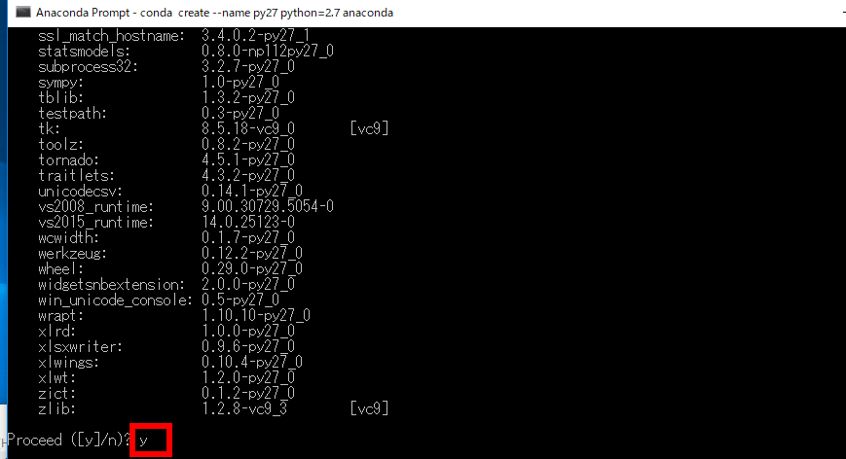

これで、Python 2.7 と Python 3.6 という、**違うバージョンの Python** が**共存**できた。

「**py27**」は、新しく作成した Python2.7環境の名前である。名前は何でもよいが、変えるとしても分かりやすい名前がよい。

■ **Python2.7環境**を使いたいときは，次の手順

・Anacondaプロンプトを開く

・Anacondaプロンプトで「activate **py27**」を実行

■ **Python3.6環境**を使いたいときは，次の手順

・Anacondaプロンプトを開く

**◆ Python 2.7 環境の確認**

① 新しくAnacondaプロンプトを**管理者として開き**，次のコマンドを実行

**activate py27**



② **エラーメッセージが出ないこと確認**

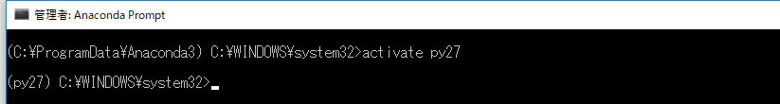

③ **確認が終わったら「exit」で終了**

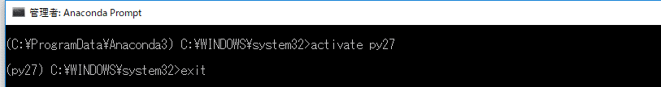

* Python2.7環境を使いたいときは、スタートメニューの「Anaconda Prompt (**py27**)」を使ってもよい．

**◆ パッケージのインストール（例）**

Anaconda プロンプトを**管理者として**開き次のコマンドを実行し、Python 2.7 環境にパッケージをインストールする

　　　意味

　　　　activate py27 「**py27**」という名前の Python 環境を有効化

conda install 　Python でのパッケージインストール

activate **py27**

conda upgrade --all

conda install -y theano

conda install -y chainer

conda install -y scikit-learn

conda install -y scikit-image

conda install -y matplotlib

conda install -y seaborn

conda install -y graphviz

conda install -y pydot

conda install -y pillow

conda install -y hdf5

conda install -y h5py

conda install -y yaml

conda install -y flask

conda install -y django

conda install -y sympy

conda install -y pandas

conda install -y sqlite

conda install -y redis

conda install -y scipy

conda install -y numpy

conda install -y gensim

conda install -y cython

conda install -y gdal

pip install tensorflow

pip install keras

conda install -y -c conda-forge folium

conda install -y -c conda-forge opencv

conda install -y -c conda-forge dlib

conda install -y -c conda-forge exifread

conda install -y -c conda-forge haversine

conda install -y -c conda-forge utm

conda install -y -c conda-forge geopandas

* 「Proceed ([y]/n)?」のように表示されたときは **y**, Enter キー